**Componente Curricular de História – 2ª série**

**Professor(a) Gisele Thiel Della Cruz**

**Tema: Renascimento Cultural**

**Objeto(s) de conhecimento(s):**

Conhecer e identificar as principais características do movimento renascentista

Estudar e compreender o cenário e as possibilidades do surgimento do Renascimento na Itália

Definir humanismo

**1. (Unicamp)** "Já fiz planos de pontes muito leves (...). Conheço os meios de destruir seja que castelo for (...). Sei construir bombardas fáceis de deslocar, carros cobertos, inatacáveis e seguros, armados com canhões. Estou (...) em condições de competir com qualquer outro arquiteto, tanto para construir edifícios públicos ou privados como para conduzir água de um lugar para outro. E, em trabalhos de pintura ou na lavra do mármore, do metal ou da argila, farei obras que seguramente suportarão o confronto com as de qualquer outro, seja ele quem for." [Leonardo da Vinci (retirado de Jean Delumeau, A CIVILIZAÇÃO DO RENASCIMENTO, Lisboa, Editorial Estampa, 1984, vol. 1, p. 154)] O texto lido é parte da carta com que Leonardo da Vinci, em 1482, pedia emprego na corte de Ludovico, o Mouro.

No trecho, estão alguns dos elementos principais que caracterizam o Renascimento como movimento cultural.

a) Identifique três desses elementos.

b) Como se dava o patrocínio dos artistas e técnicos do Renascimento?

**2. (UFPR – específica) Considere os dois extratos de documentos abaixo:**

**a.** Ilustrações publicadas na obra “De humani corporis fabrica”, do médico belga André Vessálio (1543).

(Fonte: http://www.nlm.nih.gov/exhibition/historicalanatomies/vesalius_home.html).

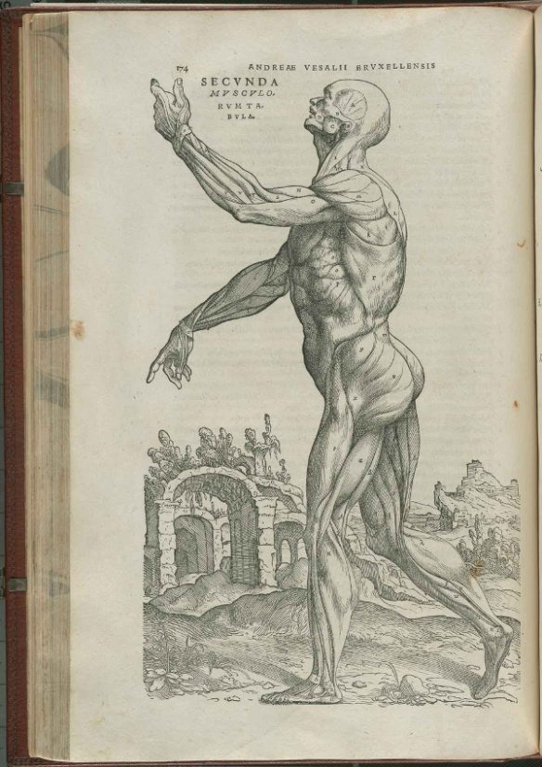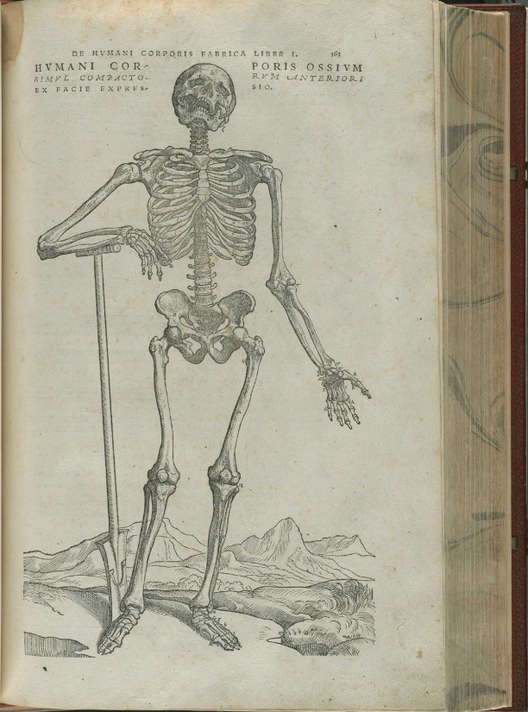

**b.** “Aconselho-te, meu filho, a que empregues a tua juventude em tirar bom proveito dos estudos e das virtudes (...) Do direito civil quero que saibas de cor os belos textos e que mos compare com filosofia. Enquanto ao conhecimento das coisas da natureza, quero que a isso te entregues curiosamente (...) depois (...) revisita os livros dos médicos gregos, árabes e latinos, sem desprezar os talmudistas e cabalistas, e por frequentes anatomias adquire perfeito conhecimento do outro mundo [o microcosmos] que é o homem.” (RABELAIS, François. *Pantagruel* [1532]. In: FREITAS, Gustavo de. *900 textos e documentos de História*. Lisboa: Plátano, 1976, v. 11)

Considerando os documentos acima, além dos conhecimentos sobre o período, disserte sobre as principais características do Renascimento, relacionando-as com as transformações sociais em curso na Europa.